MEDIDA DE INGRESO EN SAP
Caso Directores
Guía procedimental para personal de Selección de Recursos Humanos

4. Guía rápida: Ingreso Directores Status 01
Esta guía aplica cuando el Director ya tuvo una relación laboral previa con la empresa y cuenta con un número SAP existente. A diferencia del Status 02, este proceso parte de una búsqueda inicial y finaliza con un ajuste adicional en PA30. Sigue los pasos en el orden indicado.
📌 Recuerda: si el Director ingresa por primera vez y no tiene ningún registro previo en SAP, no uses esta guía. Dirígete a la sección 3 (Status 02).
Paso 1. Busca el número SAP que ya existe
Antes de iniciar el registro, ubica el número de personal (SAP) que el Director ya tenía asignado de su relación laboral anterior. Puedes apoyarte en el nombre completo para confirmar que es la persona correcta.
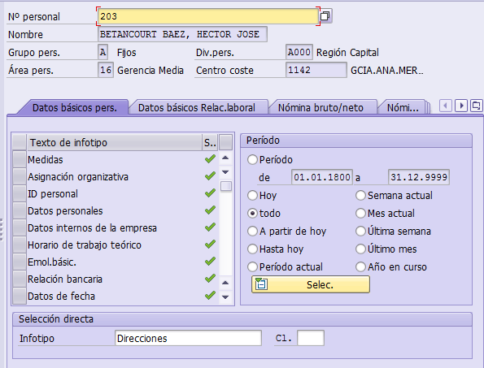
Paso 2. Ingresa a la transacción PA40
Escribe PA40 en el campo de comandos ubicado en la parte superior izquierda de la pantalla principal de SAP y presiona Enter.
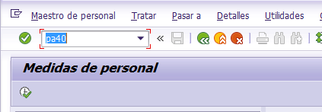
Paso 3. Coloca la fecha de inicio y selecciona el tipo de medida
Ingresa la fecha de inicio del Director en el campo correspondiente y selecciona la opción "Ingreso Directores" dentro del listado de medidas disponibles.
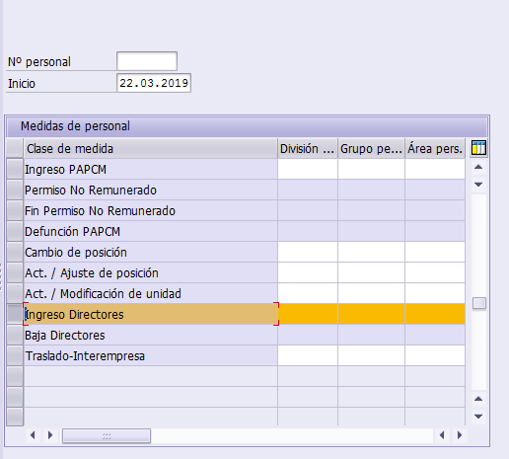
Paso 4. Carga el Infotipo 0000 – Medidas
En el campo "N° personal de referencia" ingresa el número SAP que ubicaste en el Paso 1, correspondiente a la persona que vas a copiar. A continuación, busca la posición organizativa a la que pertenece el Director.
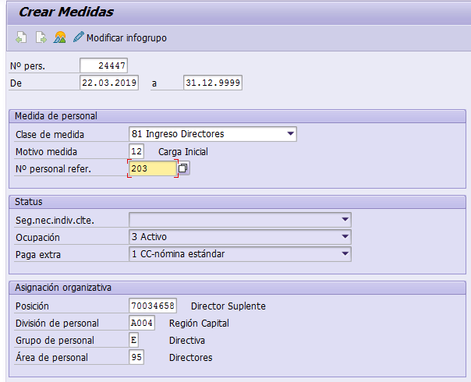
Paso 5. Carga el Infotipo 0001 – Asignación Organizativa
Registra la posición, el área y demás datos organizativos del Director. En este proceso es muy importante seleccionar el código de relación laboral 01, correspondiente a un reingreso, y verificar que toda la información esté correcta antes de continuar.
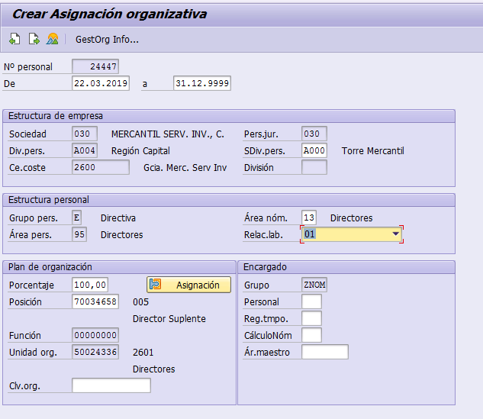
Paso 6. Verifica el Infotipo 0002 – Datos Personales
A diferencia del Status 02, aquí no se cargan los datos personales desde cero: dado que la persona ya existía en el sistema, solo debes verificar que la información precargada (nombre completo, fecha de nacimiento, etc.) sea correcta.
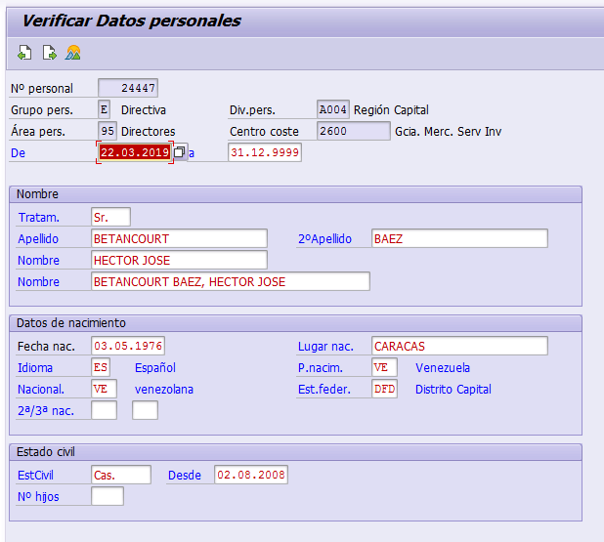
Paso 7. Carga el Infotipo 0041
Registra las fechas relevantes asociadas al colaborador que solicita esta pantalla.
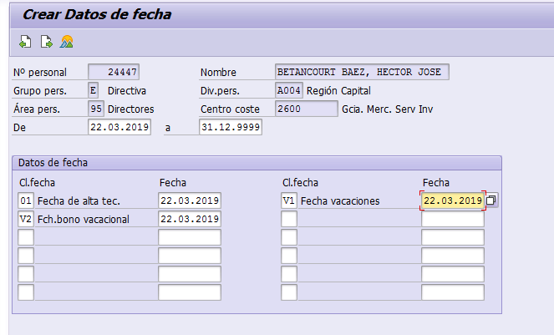
Paso 8. Carga el Infotipo 0185 – Identificación: Cédula
Ingresa o verifica el número de cédula del Director en el campo correspondiente.
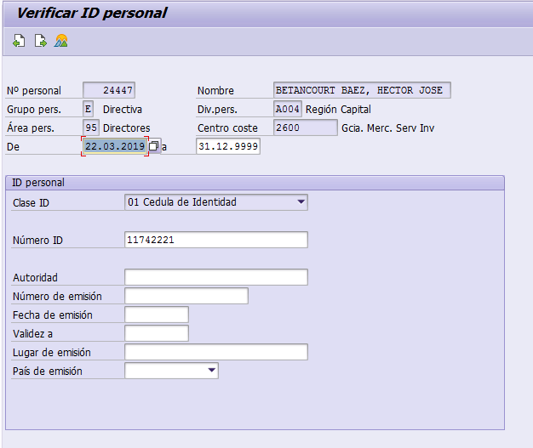
Paso 9. Carga el Infotipo 0185 – Identificación: RIF
Registra o verifica el número de RIF del Director. Este paso utiliza la misma pantalla del Infotipo 0185, pero con el tipo de documento correspondiente al RIF.
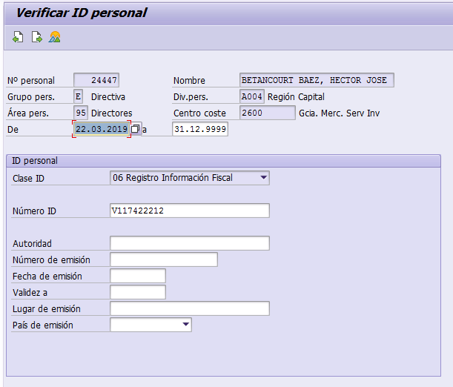
Paso 10. Carga el Infotipo 0399
A diferencia del Status 02, en este proceso de reingreso sí corresponde registrar el Infotipo 0399. Completa la información solicitada en esta pantalla.
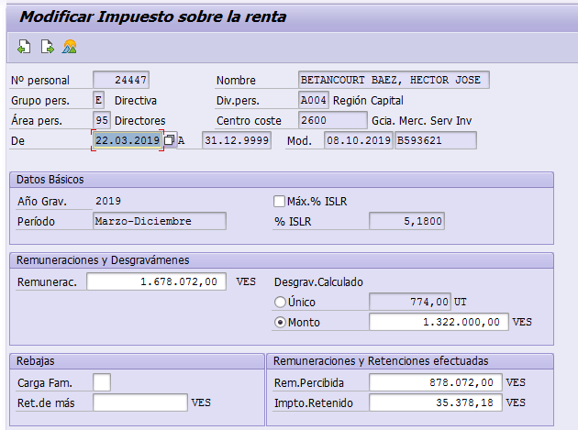
Paso 11. Verifica el Infotipo 0006 – Dirección
Verifica que los datos de dirección del Director estén correctos.
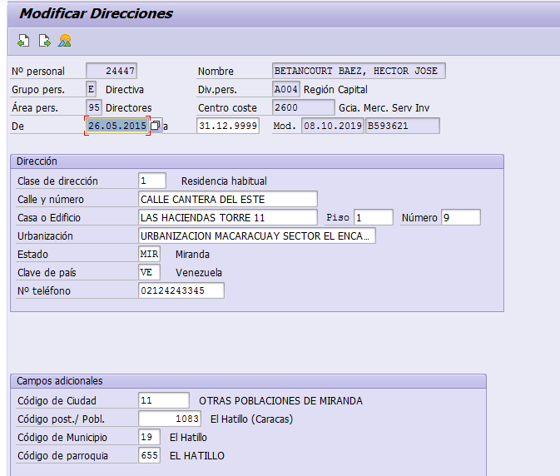
Paso 12. Ingresa a la transacción PA30 y selecciona el Infotipo 0031
Una vez finalizada la carga en PA40, dirígete a la transacción PA30 y selecciona el Infotipo 0031.
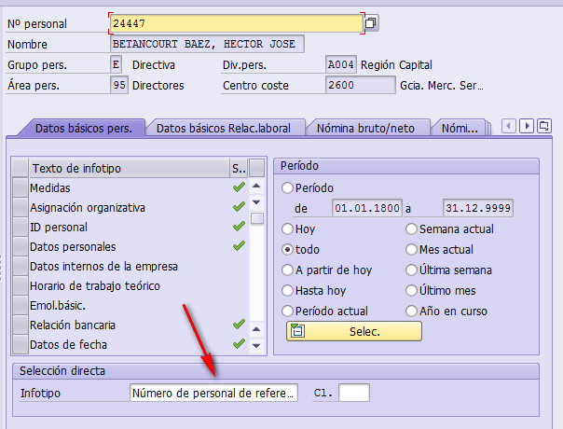
Paso 13. Elimina el registro correspondiente
Como paso final de esta guía, ubica y elimina el registro señalado en el Infotipo 0031. Este ajuste es exclusivo del proceso de reingreso (Status 01) y no debe omitirse.
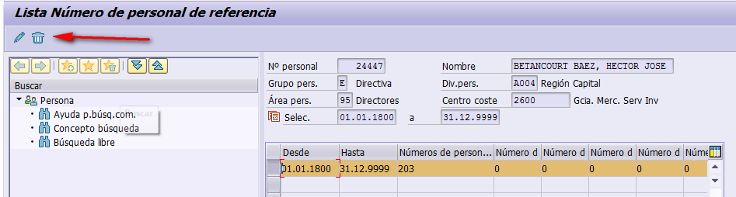
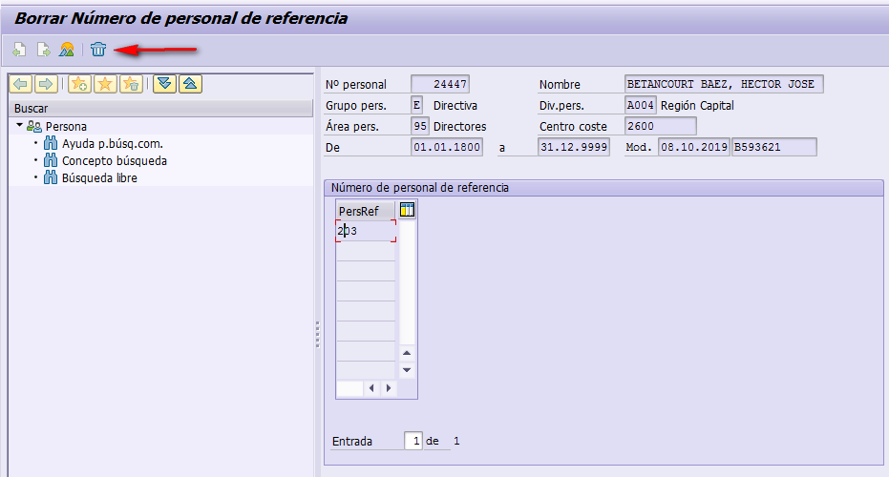
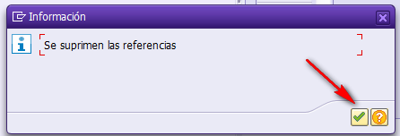
⚠️ No cierres el proceso sin completar la eliminación del registro en el IT0031. Omitir este paso puede generar inconsistencias en la información del Director.
✅ Con este paso finaliza el proceso de Medida de Ingreso para Directores en Status 01.

